Новое mapp-приложение для взаимодействия с базами данных
Специалисты B&R оптимизировали процесс управления данными с помощью программной платформы mapp Technology
Работать с базами данных в приложениях теперь будет намного проще, чем раньше. Приложение mapp Database позволяет заносить данные в базу непосредственно с полевого уровня, при этом база данных может быть как локальной, так и облачной. Это существенно упрощает управление большими объемами данных.
Сохранение данных напрямую с контроллера
Производственное оборудование генерирует колоссальный объем данных, которые необходимо визуализировать, хранить или передавать в системы более высокого уровня. С появлением в платформе mapp удобного интерфейса для баз данных отправка данных в базу для дальнейшей их обработки и хранения возможна непосредственно с контроллера. Типичные функции баз данных, например хранимые процедуры, позволяют осуществлять гибкий подход к формированию ключевых индексов производительности (KPI) и оптимизировать производственные процессы.
Согласованный обмен данными
mapp Database можно подключить к любому mapp-приложению, считывающему или сохраняющему информацию. Не нужно создавать отдельные файлы для списков аварийных оповещений, значений технологических параметров и событий аудита. С помощью mapp Link все данные будут автоматически отправлены в базу данных, где ими можно легко управлять.

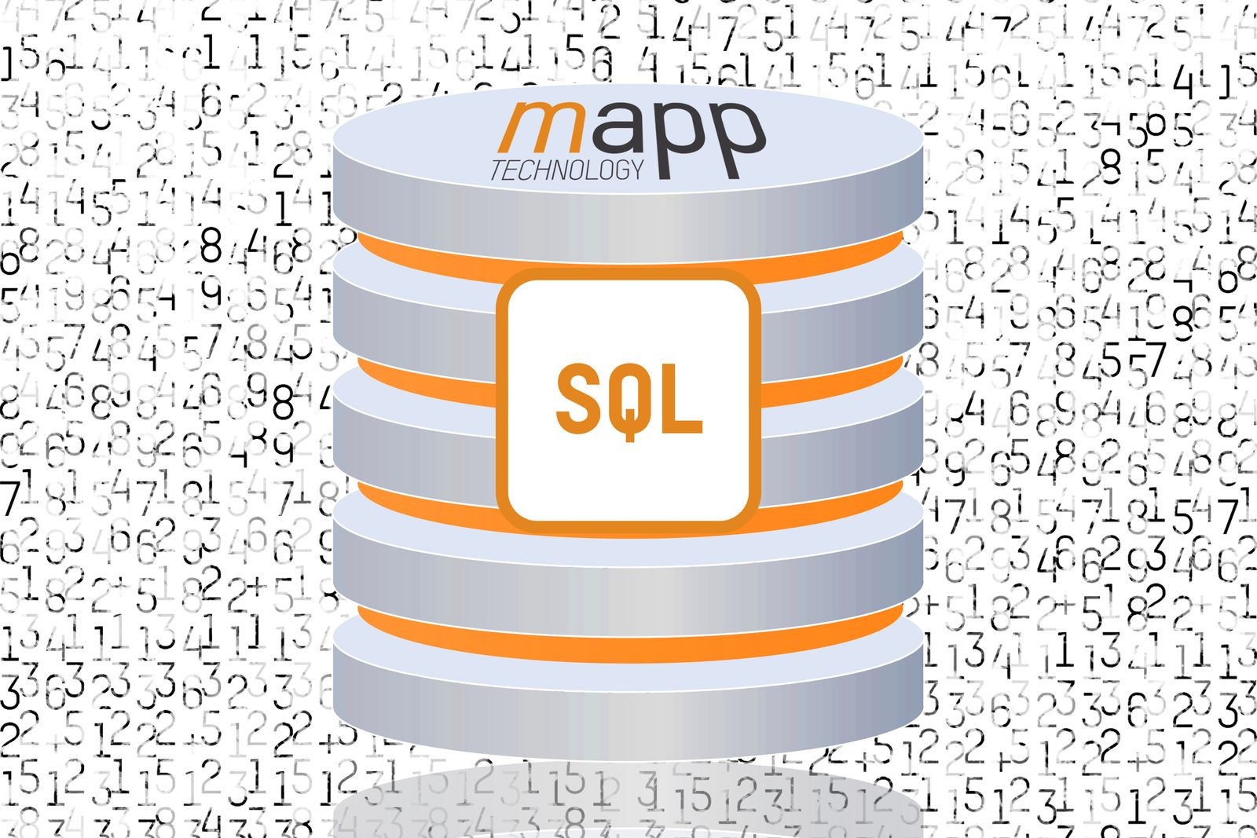
С помощью приложения mapp Database в базе данных SQL можно работать как с пользовательскими данными, так и с данными, полученными от других mapp-приложений.

О компании B&R
Компания B&R специализируется на инновационных решениях в сфере промышленной автоматизации, а также имеет представительства по всему миру со штаб-квартирой в Австрии. Продукция B&R сочетает в себе уникальные инженерные разработки и передовые технологии, и по праву завоевала международное признание и любовь клиентов. В портфолио B&R всегда найдется комплексное решение практически для любой задачи современной промышленности: автоматизация отдельных машин или целых заводов, продвинутое управление движением, визуализация, встроенные технологии безопасности и многое другое. Технологии промышленной полевой шины POWERLINK и openSAFETY, так же, как и мощная среда разработки Automation Studio являются основой постоянного совершенствования техники автоматизации и успеха компании на рынке. Дух инноваций позволяет компании B&R быть на острие прогресса, превосходя самые смелые ожидания своих клиентов.
Более подробную информацию Вы сможете найти на www.br-automation.com.

